职业卫生检测技术服务信息公开表
用人单位  名称 | 青岛达迈橡塑有限公司
地理位置 | 山东省青岛市胶州市胶北镇昊宇路2号
联系人 | 吕朝政
调查专业  技术人员名单 | 贾健、王洪帅 | 调查时间 | 2024.09.16 | 陪同人 | 吕朝政
采样专业  技术人员名单 | 贾健、张心 | 采样时间 | 2024.09.18 | 陪同人 | 吕朝政
检测专业  技术人员名单 | 李笑笑、常鑫钰、吕祯、  孙颖、田立茹、郭秀丽 |  | 检测时间 | 2024.09.18-2024.09.20
影像资料  （调查影像资料及采样影像资料） | 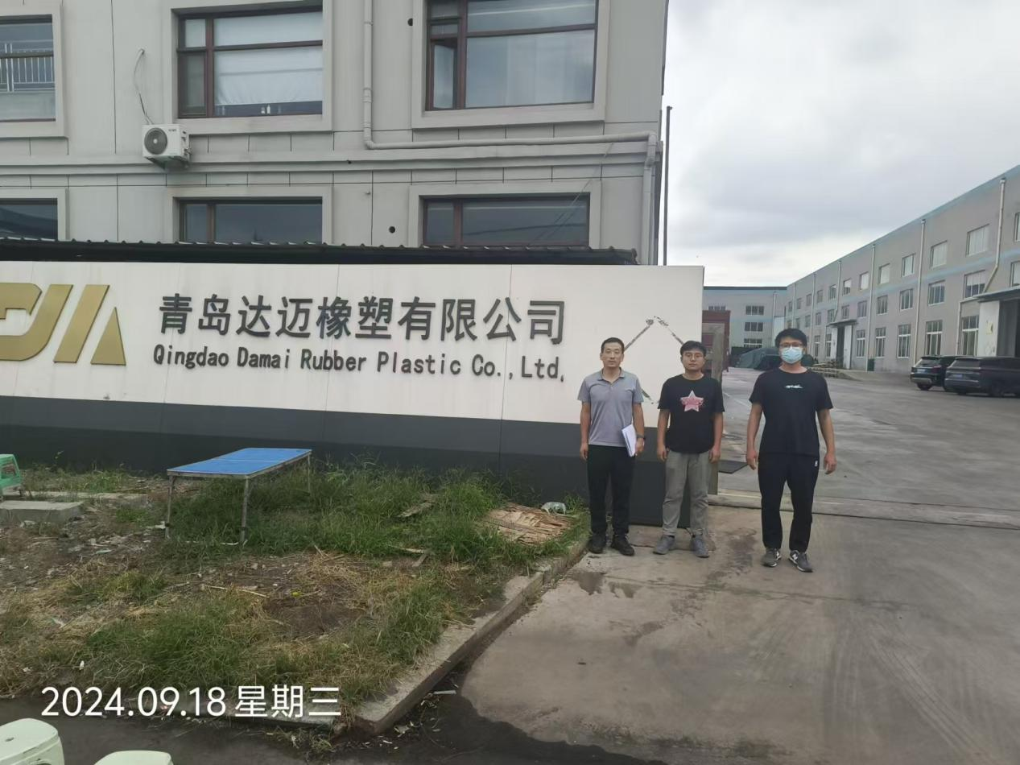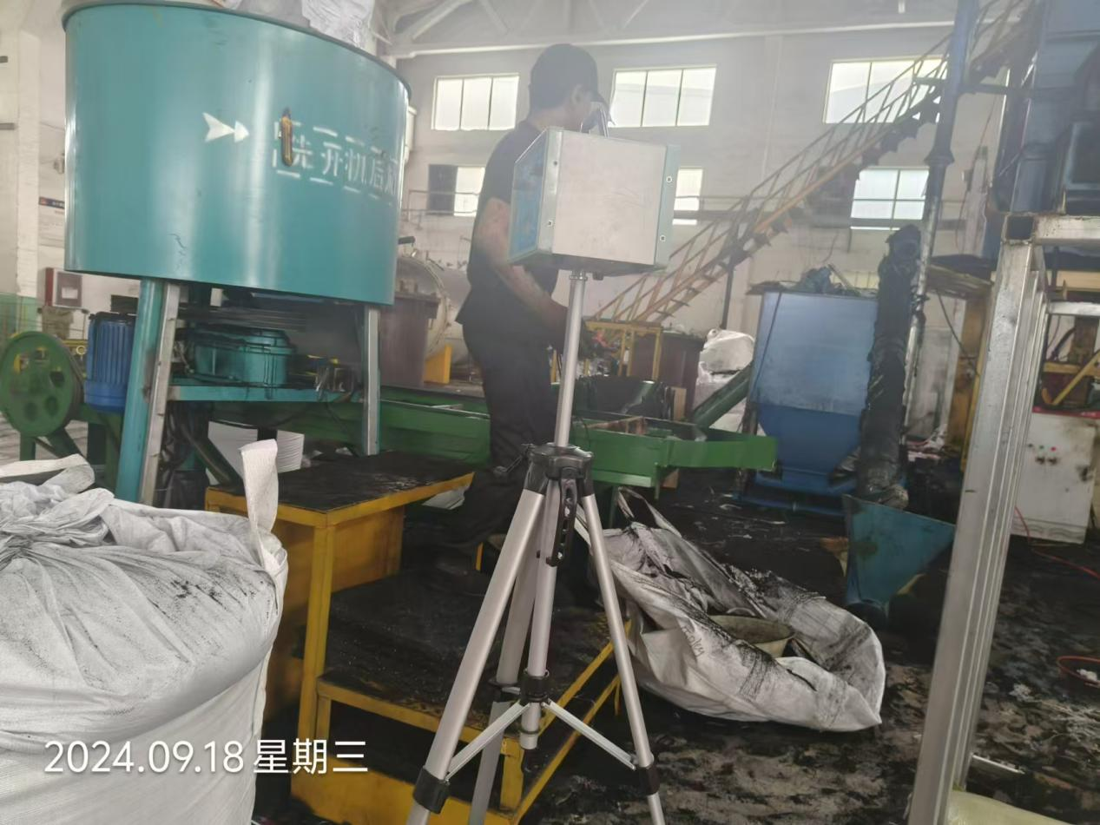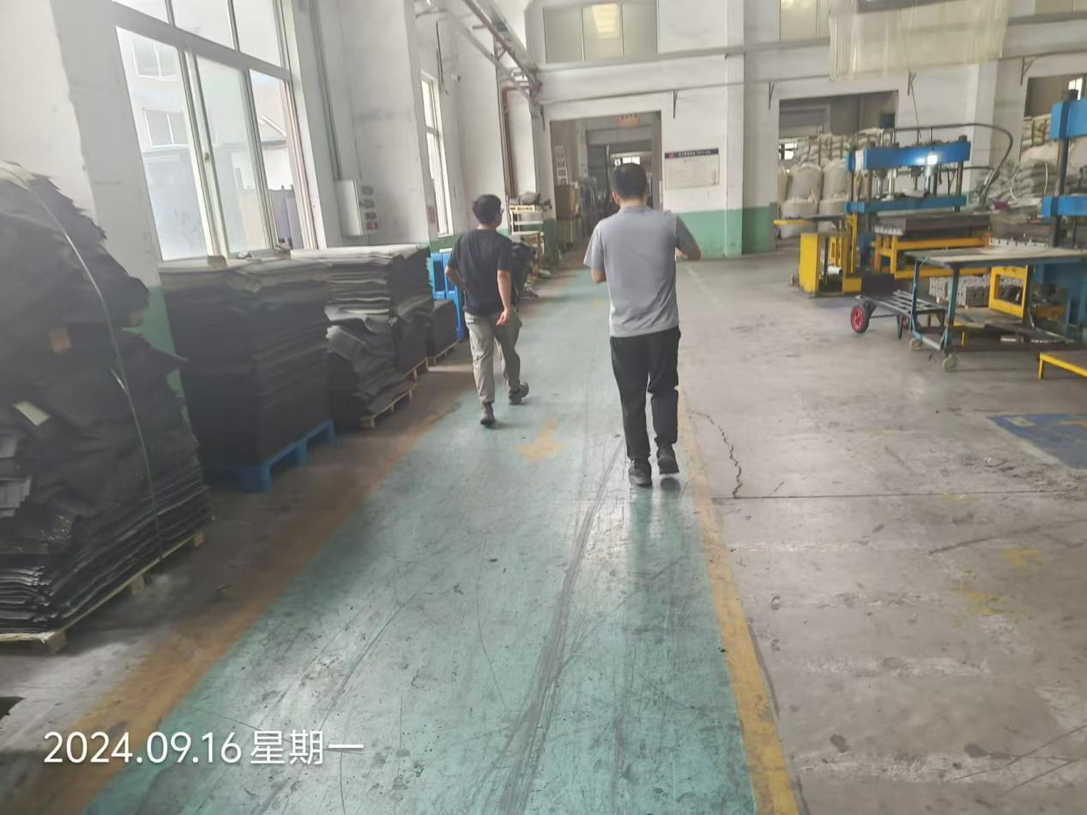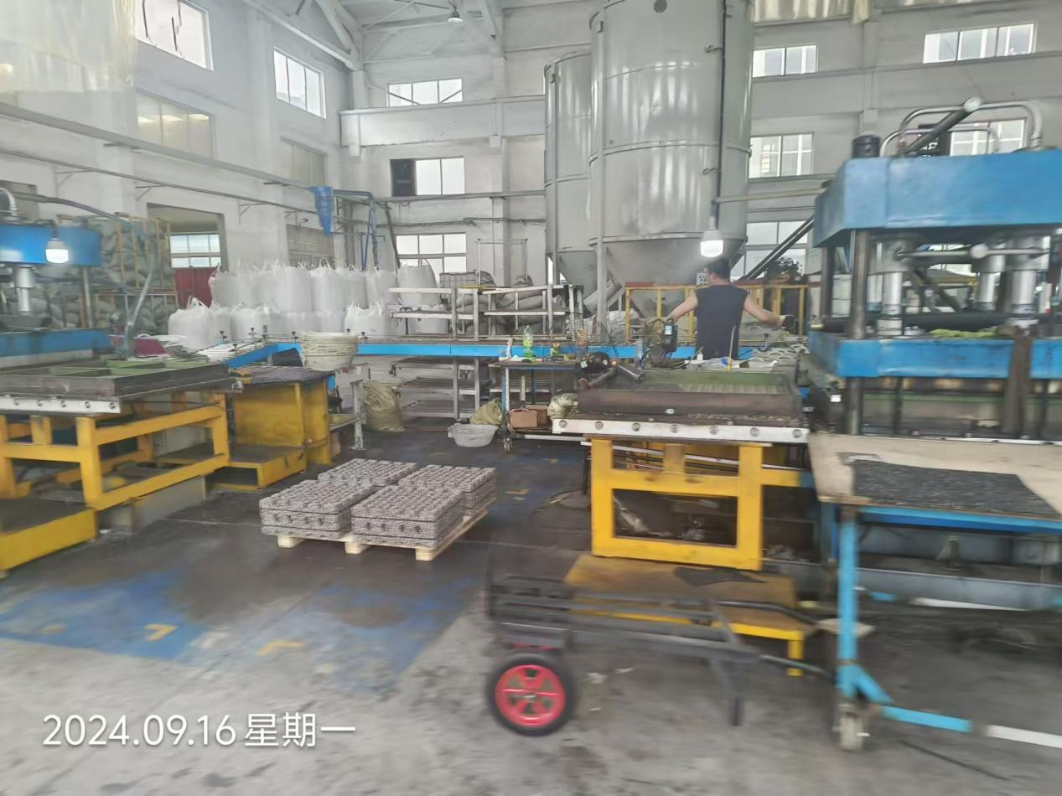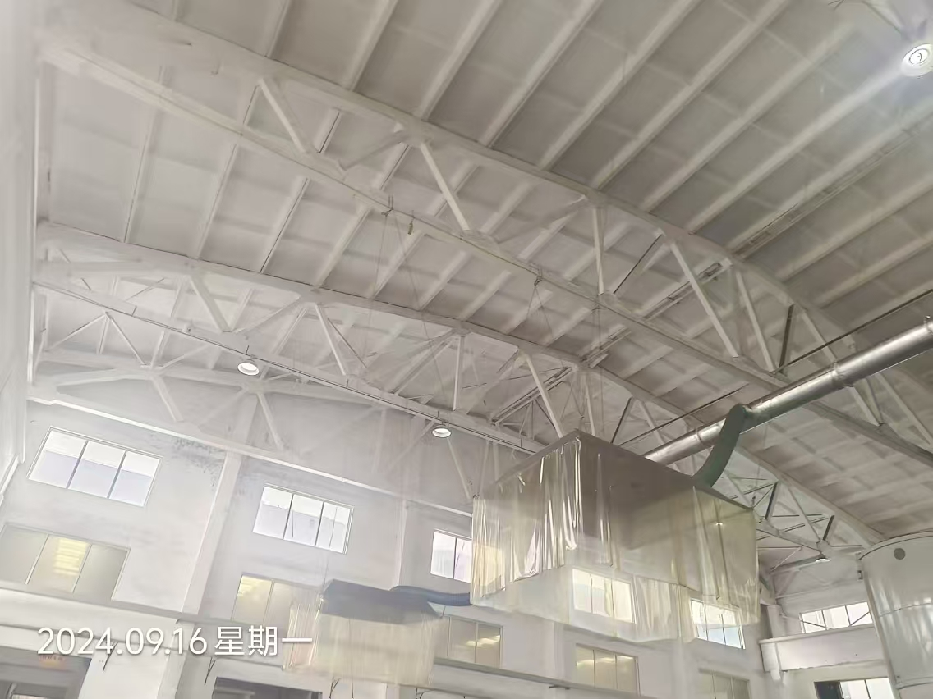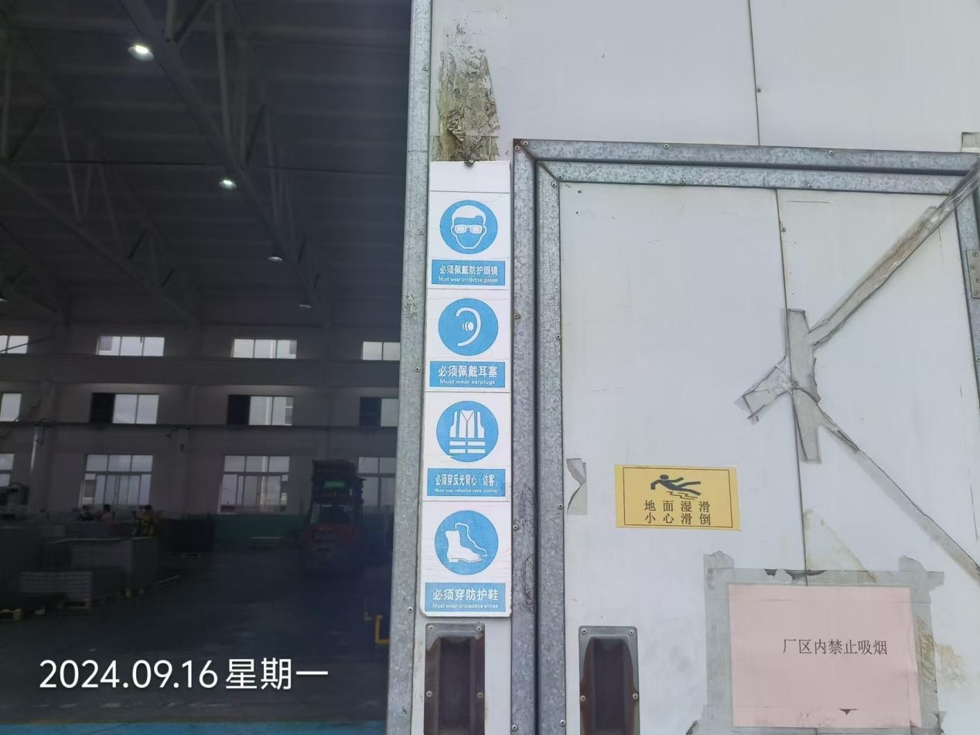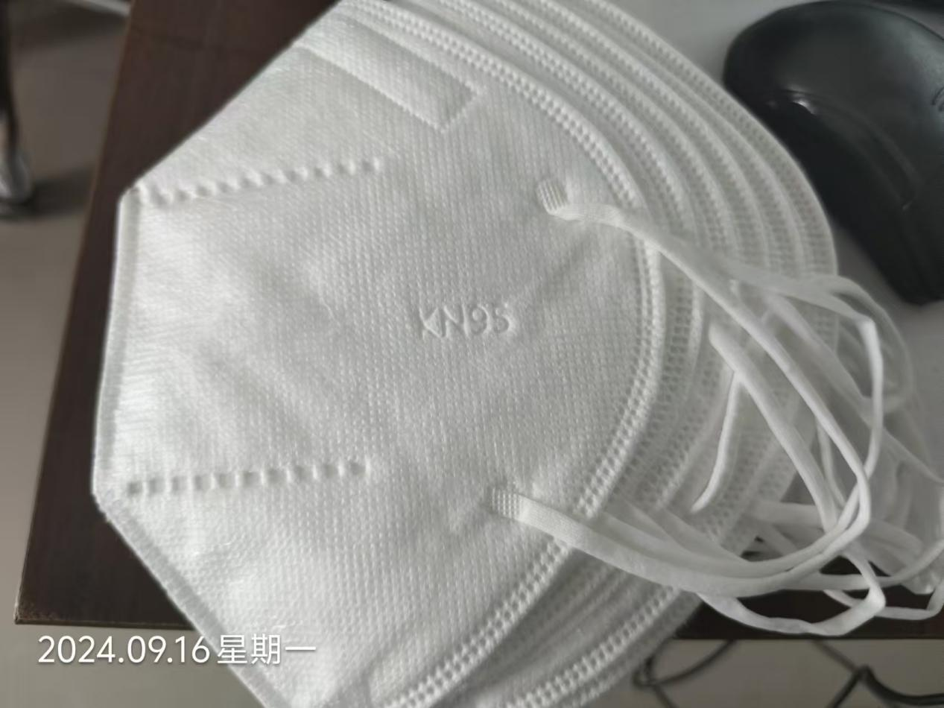
公示日期：2024.10.14

